Заседания родительского клуба
«Острые углы семейного воспитания» на тему:
«Бесконфликтное воспитание ребенка»
Разработано и составлено педагогом-психологом МКОУ «Липковская СОШ №1» Ким Еленой Владимировной.
Цель: Научиться понимать внутренние мотивы ребенка, помощь в построении взаимопонимания родителей и ребенка, профилактика жестокого обращения с детьми, выявить условия для воспитания бесконфликтной дисциплины.
Форма проведения: Семинар –тренинг
Категория: родители детей младшего школьного возраста, имеющие трудности в воспитании.
Ход семинара:
- Знакомство.
Я рада видеть Вас сегодня (родители сидят в кругу и передают клубок нити, постепенно его разматывая)
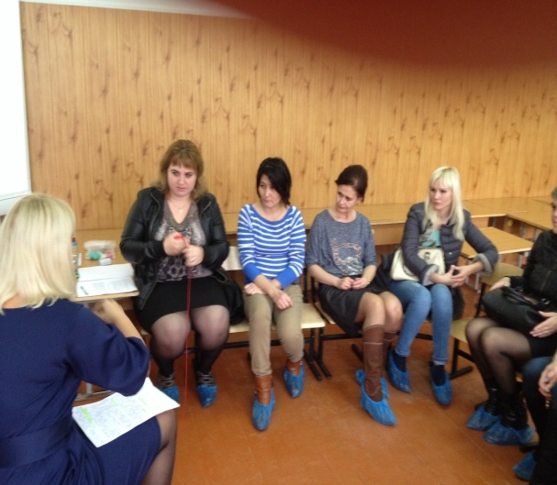
Приветствие родителей
Вот так этой нитью, все мы связаны общей проблемой- как организовать позитивное отношения между взрослым и ребенком, как найти путь к бесконфликтной дисциплине.
Теоретическая часть.
Родителям может показаться неожиданным тот факт, что детям нужны порядок и правила поведения в семье, они хотят и ждут их. Правила и распорядок дают ребенку чувство безопасности, уверенности. Есть способы их внедрения.
- Правила должны быть в жизни каждого ребенка.
- Взрослые должны согласовывать правила между собой.
- При наказании ребенка лишайте его хорошего, но не делайте плохого.
- Свобода действий ( ребенок должен выбирать сам, то что ему интересно)
- Никаких нотаций ( «Нет» должно звучать четко)
- Не надо обижать( выходить из трудных ситуаций ребенок учится у вас)
- Четкая формулировка запретов, ограничений (они должны быть выполнены)
Практическая часть.
Обсуждение проблемных ситуаций в группах. ( по 3-4 человека.)
Инструкция:
Прочитайте описание каждой ситуации, определите ошибку родителей, сформируйте ситуацию так, как вы поступаете и как надо правильно поступить.
- Ребенок возвращается раньше из школы. Поэтому родители приказывают ему убраться в собственной комнате, сразу же как он вернется из школы.
- Забудь о компьютере, мы разрешим тебе как только ты будешь нас слушаться.
- Не проси денег, все- равно потратишь их в пустую.
- Ты опять разбил бокал, вечно у тебя все их рук вываливается.
Обсуждение проблемных ситуаций в группе, выводы.
Вывод:
- Любую информацию нужно преподносить в позитивном ключе.
- Дети слушая в спокойном тоне лучше воспринимают информацию ( на крик срабатывает защитные механизмы)
- Высказывания, способные повысить самооценку ребенка, формируют у ребенка чувство ответственности.
Упражнение «Воздушный шарик»
Родителям предлагается надуть шарик до тех пор пока он не лопнет, если не получается, помочь кнопкой.
Представьте, что стадии надувания - это процесс воспитания ребенка, у одних шарик лопнул, у других нет, значи,т кто то сильнее надувал шарик, воздух давил на стенки шара и они лопнули. То же самое происходит и в семьях, кто то постепенно, поступками воспитывает ребенка, подбадривая его, а кому то проще накричать или наказать и в итоге в переходном возрасте родители сталкиваются с целым рядом трудностей, которые могут усугубиться и превратиться в вредные привычки.
Непослушных детей, а тем более «отбившихся от рук» принято обвинять. В число «трудных» попадают не «худшие», а чувственные и ранимые, они становятся «трудными» под влиянием жизненных трудностей, такой ребенок нуждается в помощи, а не в критике.
Упражнение «Опиши своего ребенка»
Родителям предлагают из мешочка выбрать определение ребенка и предположить когда ребенок может быть таким.
Мой ребенок добрый когда….
Мечтательный..
Агрессивный…
Умный….
Удачливый…
Смешной…
Непоседливый…
Добродушный…
Родной…
Активный…
Эмоциональный…
Грустный…
Задумчивый….
Неуверенный…
Грубый…
Заботливый…
Капризный….
Чувственный…

Все чувства , которые выражает ребенок в семье, школе, детском саду, это отражение поведения родителей с ним. Если на ребенка всегда кричат- он не умеет слушать, если родитель проявляет нерешительность в своих действиях ( сначала запрещает, потом разрешает) ребенок вырастает капризным. Если ребенок становится неудобным родителям, когда с ним трудно договориться, родители могут применять физическую силу в адрес ребенка.
Всякое отклоняющее поведение – это крик о помощи!
Презентация «Профилактика жестокого обращения с детьми» 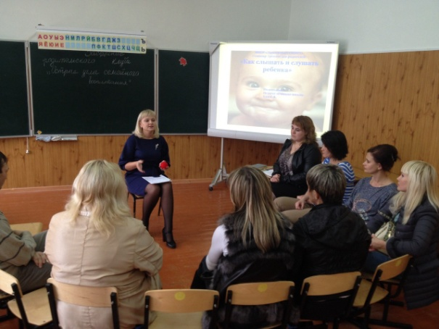
Заседание родительсктго клуба «Острые углы семейного воспитания»
Упражнение «Эмоциональное восприятие»
Представьте, что вы встречаетесь на улице своего давнего друга. Как вы покажете ему, что рады, что он вам дорог и близок. Теперь представьте, что это ваш собственный ребенок, он приходит из школы, и вы показываете, что рады его видеть. Представили? В чем разница? Всегда ли мы показывает своим детям наши чувства.
Упражнение-арт-терапия «Мы вместе – это счастье»
Мы будем рисовать групповой портрет семьи. В этом совместном рисунке нужно символически изобразить объединение чувств всех членов семьи, каждый участник вносит свою лепту, что-то исправить и дорисовать.
Обсуждение.
Рефлексия.
Чтение стихотворения «Родителям…»
Чем проповедь выслушивать, мне лучше бы взглянуть,
И лучше проводить меня, чем указать мне путь.
Глаза умнее слуха, поймут всё без труда.
Слова порой запутаны, пример же никогда.
Тот лучший проповедник – кто веру в жизнь провёл.
Добро увидеть в действии – вот лучшая из школ.
И если всё мне показать, я выучу урок
Понятней мне движенье рук, чем быстрых слов поток.
Должно быть, можно верить и мыслям и словам,
Но я уж лучше погляжу, что делаешь ты сам.
Вдруг я неправильно пойму твой правильный совет.
Зато пойму, КАК ты живёшь, по правде или нет.
Памятки для родителей
Мария Монтессори
«Дети учатся жить у жизни»

Если ребёнка постоянно критикуют, он учится…(ненавидеть).
Если ребёнок живёт во вражде, то он учится…(быть агрессивным).
Если ребёнок растёт в упрёках, он учится…(жить с чувством вины)
Если ребёнок растёт в терпимости, он учится…(понимать других).
Если ребёнка часто хвалят, то он учится быть…(благодарным).
Если ребёнок растёт в честности, то он учится…(быть справедливым).
Если ребёнок растёт в безопасности, то он учится…(верить в людей).
Если ребёнка поддерживают, то он учится…(ценить себя)
Если ребёнка высмеивают, то он будет…(замыкаться в себе).
Если ребёнок живёт в понимании и дружелюбии, то он учится…(находить любовь в этом мире и любить окружающих).

Спасибо за внимание!

